Как подобрать тонометр и правильно измерять артериальное давление
Сегодня поговорим о тонометрах или приборах для измерения давления и разберем основные правила измерения давления в домашних условиях.
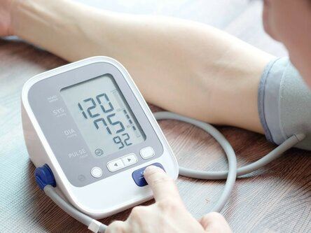
Тонометры бывают:⠀
- механические (ртутные и анероидные)
- электронные (автоматические и полуавтоматические)
По месту измерения давления выделяют:
- плечевые
- запястные
- на палец (пульсоксиметр — прибор, который позволяет оценить концентрацию кислорода в крови и пульс).
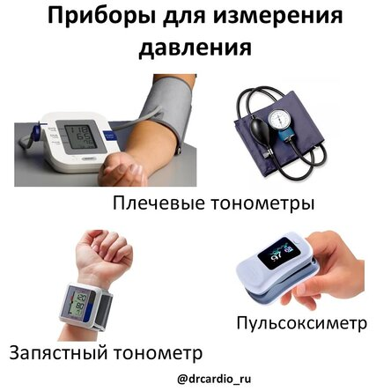

Механические тонометры
Обладают высокой точностью. В ежедневной медицинской практике используются анеироидные приборы, которые практически вытеснили классические ртутные тонометры.

Электронные тонометры
Измерять давление дома или на работе лучше электронным тонометром. Главные достоинства – удобство и простота использования, а для проведения измерения не требуется посторонняя помощь.
Отличие полуавтоматического тонометра – отсутствие встроенного компрессора. Поэтому использование этого прибора требует ручного нагнетания воздуха в манжету. В остальном он практически не отличается от автоматического тонометра.
Приборы для измерения давления могут работать от сети или автономно от батареек.

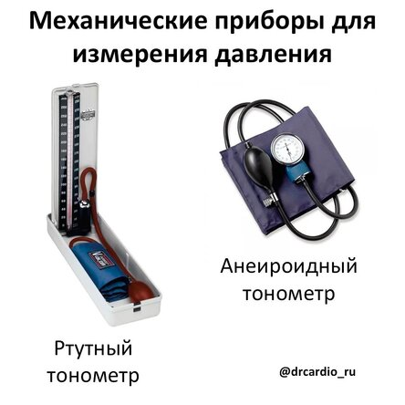
Для правильного измерения давления механическим тонометром требуются определённые навыки и помощь третьего лица.
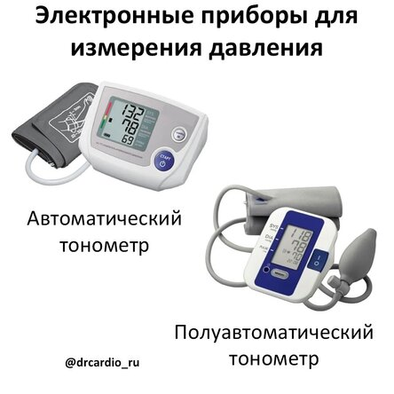

Как определиться с диаметром необходимой манжеты?
Нужно помнить, что с неправильно подобранной манжетой снижается точность измерения. При измерении манжетой размера меньше необходимого финальный результат может быть ложно повышенным и наоборот — с манжетой большего диаметра результаты будут ниже истинных.
Чтобы определиться с размером нужной манжеты нужно измерить окружность плеча на середине между плечевым и локтевым суставами с помощью сантиметровой ленты. Выберите манжету, размер которой включает результат измерения.
- 15-22 см — эта маленькая манжета, подходит для измерения давления у детей и подростков.
- 22-32 см — манжета среднего размера. Обычно именно эта манжета идёт в комплекте к электронному тонометру. Подходит для лиц без лишнего веса и избыточно развитой мускулатуры.
- 32-42 см — большая манжета. Используется у спортсменов и лиц с лишним весом или ожирением.
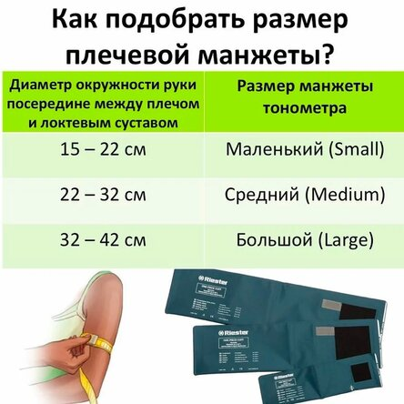
Оптимальная ширина рукава (манжеты) составляет 40% длины плеча или от 12 до 14 см. Если под рукой нет сантиметровой ленты или линейки – есть способ определить оптимальный размер «на глаз». Подходящая манжета покрывает примерно 2/3 расстояния от плеча до локтя человека.
В линейке современных тонометров есть модели с универсальными манжетами диаметром от 22 до 42 см, что позволяет измерять давление всем членам семьи, за исключением самых младших. Для них необходима манжета маленького диаметра (15-22 см).

Запястный тонометр: что нужно знать?
Это прибор для измерения давления, который обладает рядом преимуществ:⠀
- автоматический
- не требует посторонней помощи;
- компактный;
- портативный.
Однако есть существенные недостатки:
- возрастное ограничение - до 40-45 лет;
- высокая погрешность результатов;
- высокая изменчивость показателей (до 8-20 мм рт.ст. при смене положения запястья относительно сердца на 10 см);
- длина манжеты рассчитана на окружность запястья до 21 см.
Исходя из перечисленных плюсов запястный тонометр предпочитают приобретать активные люди, спортсмены и путешественники, уделяющие внимание своему здоровью.
Использование запястных приборов не рекомендовано экспертами, однако может быть рассмотрено как альтернатива у лиц с ожирением и большой окружностью плеча, когда подобрать плечевую манжету сложно из-за конусовидной формы плеча..
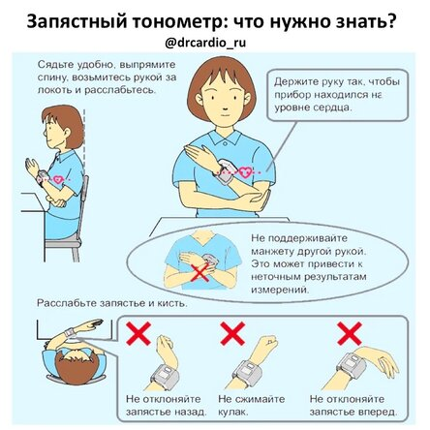
В случае сомнений или несоответствия самочувствия полученным результатам – используйте плечевой тонометр.

Как правильно измерять артериальное давление?
Основные правила при измерении давления просты:
- Измеряйте давление в комфортной спокойной обстановке (тихая комната, выключенный ТВ) после 5-минутного отдыха. Увеличьте это время до 15-30 минут, если перед измерением у вас была физическая или эмоциональная нагрузка.
- Измеряйте давление утром сразу после сна, не вставая с постели, и вечером перед сном.
- За 30-60 минут до измерения не курите, не пейте чай/кофе, др. кофеинсодержащие и тонизирующие напитки, не употребляйте алкоголь.
- За 20-40 минут до измерения не кушайте.
- Не используйте препараты, которые суживают сосуды — глазные капли или капли в нос.
- Если необходимо — сходите в туалет до измерения.
Перед измерением:
- Займите удобное положение — присядьте на стул/кресло со спинкой;
- Освободите плечо от одежды, а руку и запястье от сдавливающих браслетов, часов, повязок и т.п.
На какой руке измерять давление?
Первый раз измерение необходимо проводить на обеих руках. Далее — на той руке, где давление выше. В норме разница полученных результатов не превышает 10 мм рт.ст.
- Наложите манжету подходящего вам диаметра (или выберите универсальную 22-42 см) на свободное от одежды плечо.
- Нижний край манжеты должен располагаться на 2-3 см (2 пальца) выше сгиба локтя.
- Рука с манжетой должна удобно лежать на плоской поверхности (стол, тумба, быльце кресла) и находиться на уровне сердца.
Во время измерения:
- Не двигайтесь
- Не разговаривайте
- Не напрягайте спину и держите ее прямо
- Не скрещивайте ноги, обе стопы должны устойчиво стоять на полу
После измерения:
- Проведите 2 последовательных измерения с 2-3 минутным интервалом.
- Если результаты отличаются больше, чем на 10 мм рт.ст. — повторите измерение ещё раз.
- Среднее арифметическое 2х последних измерений и будет соответствовать уровню вашего давления.
Эксперты рекомендуют измерять давление с помощью автоматического или полуавтоматического прибора, который соответствует международным стандартам AAMI/ESH/ISO.
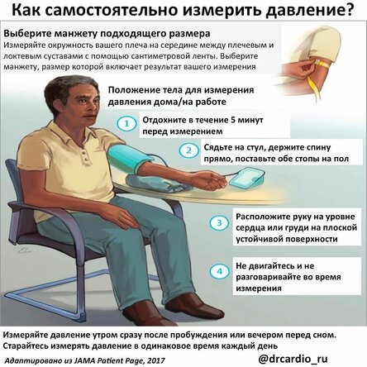

Ошибки во время измерения давления и их влияние на результат
Какие самые частые ошибки происходят при измерении давления?
- Неправильный выбор манжеты. Лицам старше 45 лет с атеросклерозом сосудов не рекомендуется использовать запястный тонометр для измерения давления. Лучший выбор для самостоятельного измерения - автоматический тонометр с плечевой манжетой!
- Неправильный выбор диаметра манжеты. Не поленитесь измерить обхват вашей руки, чтобы правильно подобрать размер необходимой манжеты или используйте для измерения давления прибор с универсальным размером манжеты для взрослых (от 22 до 42 см).
- Неправильное положение руки. Не пренебрегайте советами по расположению руки с манжетой на уровне сердца с обязательной опорой.
- Неправильное положение тела. Не скрещивайте и не поджимайте под себя ноги! Расслабьте спину!
- Неправильно наложенная манжета. Освободите руку от одежды и украшений для проведения измерения. Не закатывайте рукав рубашки или свитера - это может исказить результаты!
- Измерение проводится в спешке. По возможности проводите измерение в спокойной обстановке!
- Нарушена подготовка к измерению. Отложите измерение на 30 минут, если вы употребляли кофеинсодержащие или тонизирующие напитки, энергетики, принимали пищу или курили. Также, сделайте паузу после физической или эмоциональной нагрузки, приема глазных или назальных капель.
- Многократные повторные измерения давления. Для оценки уровня давления или эффективности назначенного лечения вполне достаточно 2 измерений в день — утром и вечером. Не стоит проводить измерения каждые несколько часов, просыпаться ночью или наоборот оттягивать момент отхода ко сну ради проведения дополнительных измерений. Чаще всего достоверность полученных результатов будет низкая.
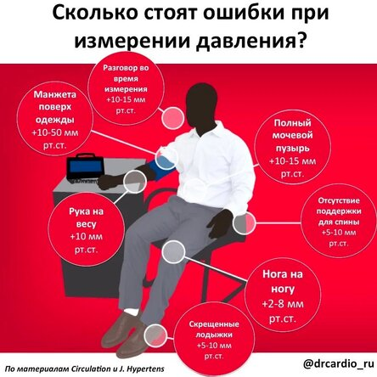
Эти несложные советы помогут избежать ложных результатов при измерении давления, а вашему доктору – правильно оценить состояние и определить необходимые методы профилактики или лечения в случае необходимости.⠀

Как образ жизни влияет на цифры?
